Comportements et stratégies : prolonger et prédire les éléments d’une régularité
- L’élève regarde le motif en lettres, mais a  de la difficulté à choisir des perles pour représenter le motif. | - L’élève représente le motif avec des perles,  mais a de la difficulté à utiliser des copies du motif pour prolonger la régularité.  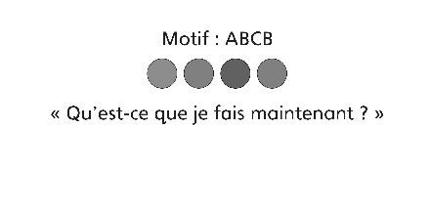 | - L’élève représente le motif avec des perles,  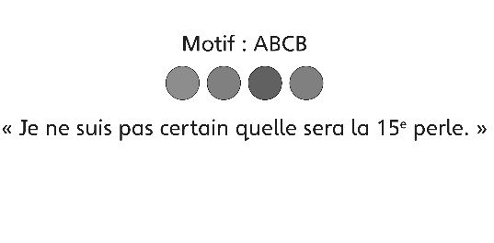  mais a de la difficulté à prédire un élément de  la régularité.
Observations et documentation
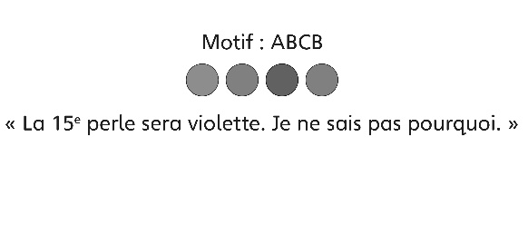  - L’élève prédit correctement un élément du motif, mais a de la difficulté à justifier sa prédiction. | - L’élève prédit un élément du motif et justifie  sa prédiction, mais ne réalise pas que,  puisque la régularité est circulaire, le motif  de la régularité peut être vu de différentes façons, selon le point de départ. | - L’élève réussit à représenter le motif avec  des perles, prédire un élément et justifier  son raisonnement et est à l’aise avec des régularités circulaires.
Observations et documentation

